Základná škola s materskou školou Jacovce

Školské zvesti

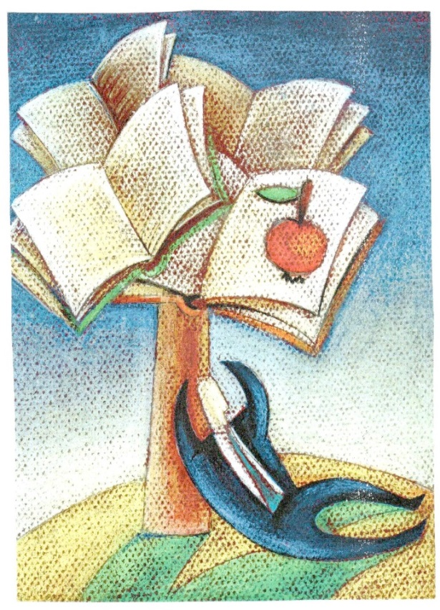 2020/21 č.4
Prečo mám rád slovenčinu, prečo mám rád Slovensko
Aj tento školský rok sme sa zapojili do súťaže Prečo mám rád slovenčinu, prečo mám rád Slovensko aj napriek tomu, že pracujeme len online. Žiaci druhého stupňa napísali veľmi pekné práce, 5 z nich sme poslali do celoslovenského kola tie najvydarenejšie vám ponúkame aj na stránkach nášho školského časopisu.
PREČO MÁM RADA SLOVENSKO ?
-mám tu rodinu
-mám tu super kamarátov
-mám tu najlepších spolužiakov
-a super školu
Samozrejme sa mi Slovensko páči aj ako krajina. Predsa sa mu vraví srdce Európy. Už len cesta z Kuzmíc do Tesár po poľnej ceste má svoje čaro. Jednoducho Slovensko je krásne. Len si stačí vypočuť začiatok hymny” Nad Tatrou sa blýska..” a už musíte mať zimomriavky.
Máme aj zaujímavú históriu a mnoho významných mien za celú našu existenciu. Ale to by som asi vypísala celý zošit, preto spomeniem aspoň Juraja Jánošíka, ktorý má veľmi zaujal. Pretože bol odvážny, ktorý bohatým bral a chudobným dával. Síce bol zbojníkom a nakoniec skončil na šibenici... Som hrdá, že naša krajina mala takého človeka.
A musím spomenúť aj bryndzové halušky, na ktoré nikdy nepoviem nie. Mám síce rodinu v Čechách, ktorí tej chuti nerozumejú, ale tak povedzme si pravdu, už len ich "knedlo, vepřo, zelo" nie je divné spojenie chutí? Takže mňa o tej mojej nepresvedčia.
Mám rada aj slovenský šport. S dedušom pozeráme slovenský hokej. On by za slovensky hokej dal všetko ,pomaly aj mňa. A futbal to je klasika, sme prvý a to je super! Konečne sa u babičky nerieši : „Samo mal si tu loptu dať viac dopredu...a tak.“Pretože sa darí.
Baví ma hlavne box. Ten by som mohla pozerať stále! Popravde? Pozerala som aj “zápas storočia”. Samozrejme vyhral môj favorit Attila Végh. Dokonca mám o ňom aj knihu, ktorú čítam pravidelne a hlavne dobrovoľne.
PREČO MÁM RADA SLOVENČINU?
Raz som čítala, že slovenčina je najťažší jazyk na svete . Neviem prečo Štúr bol za toľko výnimiek, ale mamina mi vraví, že to je o zvyku a čítaní. Že vraj očami sa učíme veľa. Ale zas keď počúvam tie mäkčene, je to úžasné, takže slovenčina sa mi páči, aj keď je tak náročná a komplikovaná. Nakoniec by som dala odkaz pre Slovákov: "Máme nádhernú krajinu, chráňme si ju, zveľaďujme a strážme. “
Sporinová Adela, V.A

200. výročie narodenia Janka Matúšku
Bol spisovateľ veľký,
s veľa súrodencami strávil život detský.
Už ako mladý odišiel do Bratislavy študovať,
chcel svojho brata nasledovať.
Vtedy sa začal venovať písaniu,
o krátky čas napísal prvú báseň v spisovnej slovenčine,
čakali ho však aj nepríjemnosti, ktoré zaručili jeho životu sťaženie,
nepoddal sa však zlyhaniu.
Keď však vyhodili zo školy jeho profesora,
samého Ľudovíta Štúra,
vzal svoj hnev, smútok a napísal našu hymnu,
ktorá sprevádzala do Levoče smútiacu skupinu.
Navrhol aj pieseň, podľa ktorej sa má spievať,
za to gymnázium po ňom nechali pomenovať.
Často sa pri písaní ľudovou piesňou inšpiroval,
jeho tvorba nebola veľká, no aj tak si ho každý uctieval.
Tento rok jeho výročie narodenia oslavujeme,
a preto mu za našu hymnu aspoň zatlieskať chceme.
Bol legendárna postava,
ktorá v mysliach Slovákov navždy ostáva..
Barbora Ölvecká, 8.A

Prečo mám rada slovenčinu, prečo mám rada Slovensko – venované k 100.výročiu narodenia spisovateľa Ruda Morica
Mladé letá s ujom Rudom
Čas strávený s ujom Rudom je to najviac, čo som si mohla priať. Zaujímavé príbehy o prírode, o zvieratách, o ľuďoch, o deťoch, o nás všetkých, o všetkom okolo nás. Jednoducho o rozprávkach v našom živote alebo o živote v rozprávke? Veď posúďte sami. Raz sme sa s ujom Rudom a s tetou Žofiou vybrali na prechádzku do zasneženého lesa v okolí Sučian. Trasu sme si vybrali smerom popri železnici po strmom kopci za dedinou. Cestou sme stretli Lyžiara Martina s Družinou z Dlhej ulice. Rozprávali tak nahlas, že Miško hrdina neváhal ich okríknuť: „Pozor, filmujeme!“ V tom sme začuli Explóziu ako z vojny, ktorá otriasla celým lesom. Sneh razom opadal z konárov stromov. Tri roky a hádam aj viac nám trvalo, kým sme sa spamätali z takého výbuchu. Ujov dom bol miestom častých návštev. Ako sme sa hrali na dvore, áno presne na tom, ktorý sa právom stal ako Prvý z Dvorov centrom zábavy, učenia a stretávania sa kamarátov Mirky a Miňa – ujových detí, sme cez plot zbadali olympionika Janka Majstra pästiarskych rukavíc ako uteká dolu ulicou. Z poľovníckej kapsy od horára z Kysúc začal čosi vyťahovať. Bežal akoby mal pre sebou ešte Cez šesťdesiatjeden končiarov Vysokých Tatier. Pomyslela som si, že asi rieši Prípad Tubercilín. Vraj mu nedal spávať už niekoľko nocí. Obdivovala som jeho trpezlivosť pri riešení akéhokoľvek prípadu. Napríklad naposledy Pri zakliatej rieke našiel nejaké zatúlané deti z Vietnamu. Už od rieky na nás kričal: „Našiel som vám kamarátov!“ To bolo radosti. Zase nám bude veselšie. Aj keď jeden chalanisko stále opakoval: „Trikrát som ušiel“. Neverili sme mu. Ale pre istotu sme dávali na neho väčší pozor. Ďalší, stále Smutný Suarez, často rozprával O divej kačičke, ktorá hniezdila blízko zakliatej rieky. Jeho najčastejšou otázkou bolo: „ Čo je rýchlejšie ? Oktávia ide stovkou...dokáže to aj moja divá kačička?“ Ujo Rudo mi často rozprával Kukučiu rozprávku. Vraj aj ja občas kukám ako tá kukučka – od buka do buka. Aj tú Ako vretenica Kľukatá o chvost prišla. Najmä, keď som ju zbadala medzi pňami. Vždy som sa jej zľakla, ale ujo Rudo ma ukľudnil, vraj ona sa ma bojí viac ako ja jej. Keď sme sedeli na lúke pod lesom a ujo si zapaľoval už asi tretiu cigaretu, prebehol nám pred nosom Srnček Parožtek so svojou mamou Srnkou s červenými hviezdičkami. Bol na nich krásny pohľad. Taká rodinná idylka. Navečer sme sa vracali domov a rozprávaním O muške Svetluške sme si svietili na cestu. O Haríkovi a Billovi, dvoch kamarátoch som počula veľa dobrého. Dúfala som, že aj moja Abie – môj psík, bude raz ako oni. Že bude dobrý strážca, kamarát a všetko, čo má správny domáci miláčik byť. Hlavnú úlohu hrali aj v príbehu Ako sa princezná Ňurka stratila a ako sa našla. Samozrejme, že sa nezapreli ako dobrí stopári. S ujom Rudom sa Rozprávky z lesa stali akousi samozrejmosťou pri našich potulkách prírodou. Okolie Turca sme mali radi obaja. O Blažejovi, čo sa nebál som počúvala so zatajených dychom. Svetlo náčelníka Hatueya a Rozprávka z ostrova orchideí ma zas preniesli do Karibiku a zatúžila som po tyrkysom mori, sviežom vetre a vysokých palmách. Aj keď viem, že horská bystrinka, svieži horský vzduch a vysoké jedle našich lesov majú svoje neskutočné čaro. A sú oveľa bližšie ako nejaké more. Ujo Rudo neraz zaspomínal: „Ako som krstil medveďa, tak som si dlho nevedel zvyknúť, že som krstným otcom tohto hnedého fešáka“. Závidela som mu jeho odvahu, ale aj to, že sa kamaráti s takým obrom. Ja by som maximálne vedela O Pichuľkovi, Svetluške a mravcoch Pobehajcoch rozprávať a kamarátiť sa s nimi. Ale možno raz Po lesných chodníkoch stretnem aj ja svojho medveďa. Alebo mi ostane len Koník majstra Machuľku, ktorého navštevujem raz do týždňa v Machuľkovej stajni. Inak O dvoch mravcoch Pobehajcoch sa mi sníva skoro každú noc. Vtedy sa premením na mravculienku a pobehujem s nimi po mravenisku a objavujem ich podzemné skrýše, chodbičky a komôrky. Potom sa mi ráno zdá ujo Rudo Môj veľký malý kamarát. Tak ako každé rozprávanie nielen Podivuhodných príbehov Adama Brezuľu sa končí zazvonením zvona, najmä Zvona Lumpov, ktorý rozzvoní celú Bratislavu, ale aj môjmu príbehu pomaly odzvonilo. Nechcem vyzerať ako Žalobaba alebo ako Hlupáčik s velikánskou jednotkou, ktorý prezradí všetko. Možno len zapálim Ohník zvedavosti, či rozsvietim Zorničku vo vašej mysli, kým nevyjde Slniečko, aby Priateľ dietok ujo Rudo Moric rozpovedal nejeden príbeh aj vám. Ďakujeme ujo Rudo.
Linda Detková, 7.A

Prečo mám rád slovenčinu, prečo mám rád Slovensko
Slovensko mám rád, lebo od malička tu s rodičmi žijem. Asi to beriem tak, že to tak má byť. Poviem vám mňa cudzie jazyky nikdy nebavili. Mamina hovorí, že som z nich aj trochu mimo. Ale ten môj rodný, ten ma baví. Nie som hladný, lebo si v ňom viem vypýtať jesť. Nie som smädný, lebo aj poprosiť o čaj po slovensky viem. Nestratím sa, lebo každý na ulici po slovensky rozumie, keď sa opýtam na cestu. Na Slovensku je toho veľa pekného. My chodievame na výlety. Takto sme boli aj na Trenčianskom hrade. Viem, že tam bol panovník Matúš Čák Trenčiansky. Vraj by bolo teraz 700 rokov, čo zomrel. Celkom ma to na hradoch baví. Myslím, že sa tam lepšie učí ako v škole. Lebo to všetko vidím a lepšie sa mi to pamätá. O tomto panovníkovi som sa veľa dočítal aj na internete. Napríklad, že už keď mal tridsať rokov, viedol vojakov a dobýval mestá. Bol bohatý. Patril mu napríklad aj náš hrad na Podhradí. Ak by ste to nevedeli. Bol to vraj Pán Váhu a Tatier. Vlastnil veľa majetkov od Tatier až po Dunaj. Chcel by som byť raz bohatý ako on. Asi si mohol kúpiť všetko, čo chcel. No ale čítal som aj že bol zlý. Zlý by som zas byť nechcel. Nevieme, ako vlastne vyzeral. Na hrade hovorili, že obrazy sú len fantázia tých, čo ich kreslili, že sa jeho podoba nezachovala. Nakoniec asi nebol ani šťastný. Mal len jedného syna a tomu nemohol nič odovzdať, lebo mu syn zomrel. Rodičia hovoria, že by som mal mať nejaký vzor. Najskôr som to nepochopil. Myslel som si, že vzor v slovenčine. Povedal som: „Chlap už som.“ Smiali sa. Mysleli iný vzor. Nejakú osobnosť. Možno by to mohol byť aj Matúš Čák Trenčiansky. Bol bohatý a vďaka tomu sú aj dnes naše hrady plné historických umeleckých pamiatok, ktoré obdivujú celé generácie. Aj mne by sa páčilo, keby o mne hovorili aj nasledujúce generácie. Byť pánom Váhu a Tatier znamenalo byť pánom celého Slovenska a aj to by sa mi páčilo. Ale to znamená, že musel byť naozaj múdry, keď vedel riadiť takú veľkú časť krajiny a nemal ani internet. Byť múdry... to je ten vzor. To je to, s čím bola nakoniec spokojná aj mamina. A že sa o ňom hovorí, že bol zlý? Neviem, to už nikto nezistí. Ale ak dokázal všetko to, čo som už spomínal, možno bol len nešťastný a smutný. A možno preto venoval čas hradom, ich obnove a umeniu.
Marek Kajan, V.A

Pavol Országh Hviezdoslav 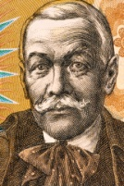

Práve som otvorila dvere do najčarovnejšieho zákutia nášho mesta – do knižnice. Keď vojdem, pani recepčná ma už dobre pozná. Knihy, ktoré som mala so sebou, položím na pult pred ňu a oznámim jej, že si idem požičať nové. Odoberiem sa do oddelenia pod názvom Literatúra pre deti a mládež. Pohľadom prebehnem po poličkách. Väčšinu moje oči už prečítali. Pohľad mi spočinie na Hájnikovej žene od Pavla Országha Hviezdoslava. V mysli sa mi vybaví myšlienka, ako som sem ako malá chodievala a obdivovala som prednú obálku tejto knihy. Žena v kroji pozerajúc sa na muža, ktorý ju objíma okolo pliec. Rozhodnem sa, že si ju vezmem.
Vyšla som z knižnice a pobrala sa domov. Knihu položím na stôl a idem do kuchyne, aby som si urobila čaj. Keď sa vrátim do izby, sadnem si do kresla, prikryjem sa pletenou dekou a začnem čítať:

Pozdrav
Pozdravujem vás, lesy, hory,
z tej duše pozdravujem vás!
Čo mrcha svet v nás skvári, zmorí,
zrak jeho urknul, zmámila
lož, ohlušila presila:
vy k žitiu privediete zas,
vy vzkriesite, vy zotavíte,
z jatrivých vyliečite rán,
v opravdu priamom, bratskom cite
otvoriac lono dokorán, …
Žasnem nad úžasnými veršami, ktoré napísal jeden z najväčších spisovateľov všetkých čias. Neviem si predstaviť niekoho, kto by tomuto skvelému spisovateľovi mohol konkurovať. Len nie ten, kto v rozkoši planúc žil, ale ten, kto tvoril a vytvoril, môže hovoriť, že žil. Tak kedysi povedal pán Hviezdoslav a ja s ním súhlasím, pretože na to, aby ste mohli povedať, že ste viedli plnohodnotný život, musíte tvoriť a vytvárať. Bol to veľmi významný človek, napísal diela, ktoré určite budú čítať moje deti a deti mojich detí. Ja čítam jeho diela s otvorenými ústami a nevychádzam pri tom z údivu. Niekedy mám dokonca pocit, že dej sa odohráva presne predo mnou a ja som toho diela súčasťou. Tento Pán spisovateľ vedel do svojich diel vložiť to čaro, ktoré niektoré knihy od iných autorov nemajú.
Viečka mi začali oťažievať. Zaspala som. Ráno som sa zobudila s knihou na tvári. Už sa mi to stalo nespočetne veľakrát, a tak ma to neprekvapilo. Ktovie, koľkokrát sa to stalo pánovi Hviezdoslavovi...

Lenka Macková,8. A
Moja malá krajina.
Dovoľte mi, predstaviť sa..... Som malá krajina v srdci Európy. Som neobkukaná, zaujímavá a najmä plná krásy a pamiatok. Moja samostatná história sa píše od roku tisícdeväťstodeväťdesiattri, kedy som sa po mnohých rokoch osamostatnila vďaka svojej vytrvalosti. Predchádzalo tomu veľa utláčania a bojov, veľa nespokojnosti a sporov, no mňa ani môj ľud a jazyk nezlomil nik. Každému z mojich obyvateľov som vtlačila do mysle a srdca svoju nezmazateľnú pečať.
V každom z nás takýto kúsok Slovenska je, prúdi nám zo srdca do celého tela a práve preto nám je v cudzine vždy tak clivo za domovom. A aj keď my vieme, že domov nie je miesto ale pocit, ľudia a naše spomienky sa nedajú nahradiť či oklamať. Poznám konkrétne takýto jeden prípad aj osobne. Keď môj dedko mal ísť na strednú školu ako štrnásťročný, odišiel k našim susedom do Česka. Tam školu vyštudoval, zmaturoval, no nezostal, vrátil sa späť domov. Tu spoznal moju babku, s ktorou má syna, môjho otca a jeho syn má teraz dcéru, mňa, ako jeho vnučku. Kolobeh sa opakuje. Keby vtedy zostal v Česku, s babkou by sa pravdepodobne ani nespoznal, nemal by syna a už vôbec nie mňa, ako jeho vnučku. Chápete? To, čo mal vtlačené vo svojom srdci ho ťahalo do rodnej krajiny. Práve preto mám rada Slovensko, pretože vďaka tomu, že môj dedko nezostal v cudzine aj napriek tomu, že tam mal isto lepšie podmienky na život a o mnoho viac možností k tomu životu, aby bol lepší, aj tak sa vrátil domov na Slovensko za svojou rodinou a blízkymi, za svojim spomienkami a pocitom domova. A práve vďaka tomu, že sa vrátil na Slovensko som sa neskôr narodila aj ja ako Slovenka.
Som Slovenka a som hrdá na to, že práve ja mám to šťastie nosiť tento titul vo svojej duši. Možno, že aj môj dedko našiel ten kúsok krásneho Slovenska v mojej babke, veď nie nadarmo sa vraví, že Slovenky patria medzi najkrajšie ženy sveta. Možno, že ho zaujala práve jej nezvyčajnosť, krása, vytrvalosť a možno štýl a jazyk, ktorým rozprávala.
A ešte na záver, priatelia....... Som malá krajina v srdci Európy? Rozlohou áno, ak sa porovnávam s inými krajinami v Európe. Ale moji obyvatelia majú najväčšie srdcia na celom svete, lebo nikdy a nikde nezabúdajú na mňa – svoju domovinu a na svoju rodnú reč.
Andrea Zubatá, 9.A
Pocta Hviezdoslavovi
Moja najlepšia priateľka je kniha.
Vždy, keď čítam, na srdci mi ostane ryha.
Knihy sú najlepším priateľom človeka.
Som si istá, že si to nemyslím len ja.
Na Slovensku veľa talentovaných spisovateľov je.
To už predsa každý vie.
Sú veľkou pýchou Slovenska.
Rada to vykričím do sveta.
Hviezdoslav je veľká hviezda.
Určite sa mi to nezdá.
Všetky jeho diela sú veľmi známe.
Poznajú ich skoro všade.
Krvavé sonety pozná snáď každý.
Alebo sa mi to iba marí?
Meno Hviezdoslav vymyslel si sám.
Pretože o hviezdach každý deň sníval.
Tento rok slávime sté výročie jeho úmrtia.
A jeho básne stále hviezdia.
Múdry človek to bol.
Naučiť sa skoro všetko stihol.
Jeho život nebol vždy prechádzka jarom.
Neuveríte, ale bol advokátom.
Pochovaný je v Dolnom Kubíne.
To viem, veď sa to práve učíme.
Teraz už je v nebi.
Určite pozoruje svoje milované hviezdy.
Katarína Daňová, 8.A

Ako sme reprezentovali našu školu v 1. polroku
Aj keď sme sa v škole tento školský rok veľmi nestretávali, väčšinu polroka sme sa učili dištančne, žiaci našej školy sa zúčastnili aj súťaží a olympiád, ktoré boli organizované dištančnou formou. Napriek náročnej dištančnej príprave aj samotnej realizácii naši žiaci sa nestratili v konkurencii a pekne našu školu reprezentovali a zviditeľnili.
Olympiáda slovenský jazyk a literatúra
Andrea Zubatá 9. A – 4. miesto v okresnom kole – pripravovala Mgr. Emília Polonská

Olympiáda anglický jazyk
Terézia Babulicová 9. A – 8. miesto v okresnom kole
Kiara Kalemaj 6. A – 9. miesto v okresnom kole – obe žiačky pripravoval Mgr. Dávid Selecký

Prichádza čas vianočný – celoslovenská literárna súťaž
Ocenených bolo 5 prác v celoslovenskom kole a jedným z ocenených bol Marek Kajan – 5. A – viedla Mgr. Emília Polonská

Najzaujímavejšie podujatie školskej knižnice
Aj keď podujatie nám nevyšlo kvôli zatvoreniu škôl, pripravili sme ho aspoň sčasti dištančne a z 56 škôl, ktoré sa zapojili, sme obsadili v hodnotení 23. miesto.

Môj hrdina

Hodiny tvorivého písania v šiestom ročníku nám veľmi nevyšli. Dištančné vyučovanie ich zmenilo. Ale čo nezmenil ani dištančné vyučovanie, ani epidémia, je šikovnosť žiakov a ich naozaj tvorivé myslenie. Jednou z tém na tvorivom písaní bola charakteristika Môj vlastný hrdina. Práce šiestakov boli naozaj krásne a niektoré z nich vám ponúkame.

Môj vzor
Každý človek má nejaký vzor. Mojím vzorom je ocino. On je mojím vzorom už odvtedy, keď som bol malý. Je veľmi vysoký. Má čierne vlasy a hnedé oči. Je aj veľmi silný a plný energie.
Tento človek je pre mňa dôležitý stále. Je pre mňa dôležitý v tom, že sa o mňa staral, keď som bol malý a robil ma šťastným. Vždy, keď som ho poprosil aby sa išiel hrať, tak nikdy nepovedal nie. Chodil so mnou na prechádzky po okolí a ostalo nám to i dodnes. Hovoril mi, čo je zlé a čo dobré a práve preto je mojím vzorom. Postupne ako som bol starší a starší, obdarovával ma tými potrebnými vecami ako každý rodič. Keď mu nebolo dobre aj tak napriek tomu sa so mnou učil, chodil na prechádzky a mnoho veľa vecí. Je na mňa veľmi milý a snaží sa ma vychovať najlepšie ako vie. Je to pre mňa najväčší vzor zo všetkých. Robí aj aktivity, ktoré bavia len mňa a jeho nie. Máme spolu veľmi dobrý vzťah. Presne tak ako to má byť medzi synom a otcom. A ja by som mu za tieto veci, ktoré pre mňa robí chcel veľmi poďakovať. Aj za veci, ktoré pre mňa robil v detstve a robí až do teraz. Je pre mňa zároveň aj autoritou. Snažím sa robiť všetko pre to, aby sme boli šťastní. Najlepšia vec, ktorá sa mi mohla stať je mať oboch dobrých rodičov. Vzorom každého dieťaťa by mal byť ocino a mamina. Mali by sme sa k nim správať ako k autorite a svojmu vzoru. Tiež by sme si ich mali vážiť a poslúchať ich, pretože chcú pre nás len to najlepšie.
Daniel Rastislav Babjak, 6.A
Môj hrdina
Volám sa Šimon a som žiakom 6. ročníka. Pre mňa je hrdina môj mladší brat Patrik . Je milý, dobrý a statočný. Prekonal veľmi ťažkú a nebezpečnú chorobu. Chodil som ho navštevovať do bratislavskej nemocnice, lebo prítomnosť rodiny mu pomáhala zotavovať sa. Veľmi som sa tešil, keď ho mali pustiť z nemocnice. Môj brat bol aj na doliečenie v kúpeľoch Kováčová, kde sa musel nanovo učiť chodiť a pohybovať. V Kováčovej nebol tak dlho ako v nemocnici. Tento rok chodí do 1. triedy základnej školy Tesáre a ide mu to veľmi dobre. Vždy keď Patrik potrebuje pomôcť s učením, tak mu rád pomôžem. Niekedy robí chyby, ale opraví si ich. Každý deň ráno a večer mu mamina nachystá dávku liekov, ktoré musí vypiť. Teraz sa už lieči doma a som rád, že mám takého skvelého a statočného brata, ktorý aj napriek zlým prognózam prekonal chorobu a bojoval ako lev.
Šimon Heldi, 6.B
Môj vlastný hrdina
Hrdina bežných i tých menej bežných dní. Dní, na ktoré rada spomínam, pretože je ich súčasťou aj on. A to zaručuje zábavu. Píšem o mojom krstnom. Celkom nenápadnom chlapíkovi alebo skôr mladom mužovi. Pretože aj dnes v jeho rokoch ak ide náhodou kupovať víno do obchodu, sú predavačky schopné si vypýtať od neho občiansky preukaz , či má vôbec osemnásť. Môj krstný, ktorého od mala volám a vlastne aj voláme „kaki“, lebo som nevedela ešte rozprávať, a tak mu to zostalo, je pre mňa hrdina. Nemá to v živote tak jednoduché akoby sa mohlo zdať. Od základnej školy chodí na dialýzu. To je to, keď vám do ruky pichajú trikrát do týždňa hrubé ihly a vaša krv ide do takého stroja a tak ... Mamina mi to vysvetlila pretože ona bola dialyzačná sestra . Tak „kaki“ Paľko je taká veselá kopa. Tým, že rád upravuje skutočnosť a ako sám vraví, ohýba pravdu. To proste musíte zažiť. Má veľkú trpezlivosť a je precízny. Má trpezlivosť aj so mnou, keď mi vysvetľuje nejaké veci z informatiky a mne to práve v ten deň nepáli. Je tiež veľmi šikovný. Takého strašiaka do záhrady ako sme spravili my dvaja, nespraví len tak hocikto. Je tiež veľmi inteligentný, sčítaný a bystrý . Mamina vraví, že má aj veľmi veľkú silu. Nerozumela som, že prečo to hovorí a ako to myslí. Vraj sa pokúšal zastaviť vlak či električku jednou rukou. Bol tak rozbehnutý, že si neuvedomil, že takto to nepôjde. Dodnes sa mu preto smejeme. Vie si nájsť pre mňa čas. A tiež sa dokáže veľmi ľahko stratiť vo svojom rodnom meste –Bratislave. To som s ním tiež zažila. Asi by som to nemala písať, ale rád sa hrá na počítači. Teda spolu hrávame minecraft. Vždy sa na to teším. Myslím si, že nie je ani žiaden suchár . Cez leto sme spolu chodili o deviatej v pyžame na kofolu. Reštiku majú rovno pod panelákom. Krstný je pre mňa hrdina pretože i napriek tomu, že je vlastne celý život chorý a inak to ani nebude, jedine že by sa pre neho našla vhodná oblička , nikdy sa nevzdáva. Nikdy som od neho nepočula , že by sa niečo nedalo, že by niečo nešlo. Nikdy som ho nepočula sťažovať sa, že je chorý a prečo musí byť tak chorý práve on. Je pre mňa hrdina, pretože berie dni tak, ako idú. A nám všetkým rozdáva lásku, humor, optimizmus a vlastne aj šťastie, že môžeme, že môžem byť súčasťou jeho života .
Vivien Kretíková, 6.B
Môj vlastný hrdina
Kto je môj hrdina? No predsa moja mamina. V prvom rade je to moja mama, ale je to aj môj najbližší človek a môj vzor.
Ako by som ju opísala? Je stredne vysokej postavy, má hnedé polodlhé vlasy, hnedozelené oči a veľmi pekný úsmev. Je veľmi láskavá, šikovná a najmä inteligentná. Má srdce zo zlata. Obdivujem ju za to, ako všetko stíha a aká je trpezlivá. Vždy, keď potrebujem niečo vysvetliť alebo poradiť je tu pre mňa a nikdy nepovie nie. Ochotne mi pomôže aj v naliehavej situácii. Moja mamina veľmi rada číta. Ja tiež rada čítam knihy, pretože ako vraví moja mamina, čítaním si rozširujem slovnú zásobu. A rada si pri čítaní predstavujem to, čo čítam. Mám rada naše babské rozhovory, ktoré patria iba nám dvom. Veľmi si ju vážim, aj keď to tak možno niekedy nevyzerá. Niekedy je na mňa dosť prísna, ale asi je to aj dobre. Takto ma učí zodpovednosti. Vážim si ju aj preto, že vždy je ochotná každému pomôcť. A hlavne čo sľúbi sa snaží za každú cenu splniť. Je veľmi zručná, dokáže vytvoriť veľa pekných vecí lebo má veľkú fantáziu. A vie fantasticky variť. Jednoducho má ruky zo zlata. Keď si niečo urobím alebo sa mi stane úraz, tak mi pomôže lepšie ako záchranka , pretože je citlivá.
Moja mamina je druhá polovica môjho srdca. Veľmi ju ľúbim, pretože je to moja mama, moja hrdinka.
Lenka Škvareninová, 6.B
Môj vlastný hrdina
Vybrať si jedného hrdinu, ktorý je mojim vzorom, je veľmi ťažké. V mojej rodine je viac ľudí, ktorí sú pre mňa vzorom do života . Pre tento opis som si vybral môjho ocina. Dá sa povedať ,že je to už pán v strednom veku. Hoci na to nevyzerá. Má päťdesiattri rokov, je štíhlej postavy a stredne vysoký .Vlasy má prešedivelé aj bradu a na tvári ma vrásky múdrosti . Obdivujem ho za to, ako sa dokázal prispôsobiť životu na Slovensku, keď sme sa po mojom narodení presťahovali z Talianska. Aj keď tu bola jazyková bariéra, nabral odvahu, spoznával ľudí a hľadal si prácu, čo nebolo pre neho jednouché. Je komunikatívny a ochotný sa učiť nové veci. Zažil pár nezdarov, no nevzdával sa .Tým, že mamina bola so mnou doma, bol odhodlaný sa o svoju rodinu postarať. Je húževnatý a odhodlaný sa nevzdávať v tých najťažších chvíľach. Je veľmi tvrdohlavý, no po zvážení vie ustúpiť a uznať si chybu. Dokáže sa aj veľmi nahnevať, zvlášť keď hrám veľmi dlho na PS 4. Môžem povedať, že je aj veľmi zodpovedný a spoľahlivý, lebo vždy keď som mal tenisový zápas, v ktorých ma vedel neskutočne podporiť a vyburcovať k lepším výkon, mohol som sa spoľahnúť, že sobota je naša. Je skvelý aj keď príde po práci domov a je unavený, snaží sa s nami stráviť aspoň trochu času . Je to milujúci a láskavý otec a tak ako je nenahraditeľný v mojom živote, dúfam ,že raz to isté budem znamenať aj ja pre moje deti. Mamina veľakrát povedala, že som jeho kópia. Pre to aký je a čo dosiahol , je pre mňa hrdinom.
Matteo Massi 6.A
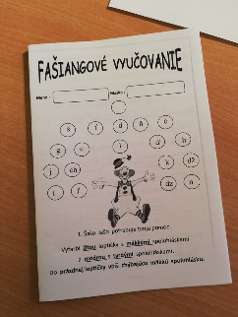
Fašiangové tradície
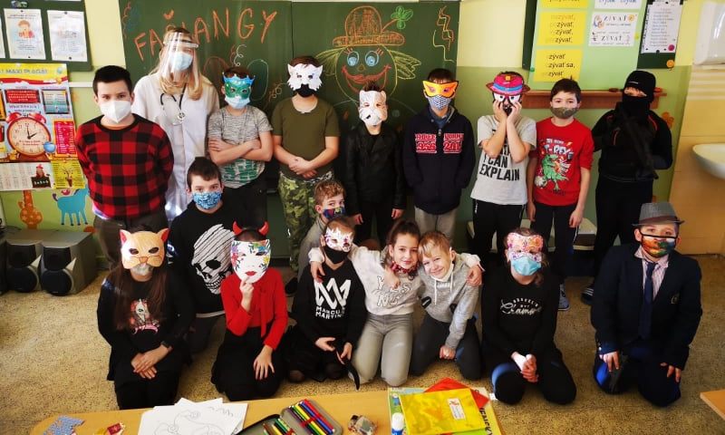
Táto časť roka je presne vymedzená od Troch kráľov až po utorok pred Popolcovou stredou. Fašiangy sú spojené so zábavou, dobrým jedlom a oslavami konca zimy. Je to istým spôsobom vítanie prírody, ktorá sa na jar prebúdza zo zimného spánku a ožíva.
Tohtoročné fašiangové oslavy boli v našej škole skromnejšie ako po iné roky. S deťmi sme sa prezliekli do karnevalových kostýmov a masiek a urobili si také malé triedne oslavy. Okrem zábavných úloh sme si s deťmi čítali o tradíciach fašiangov , vyplňovali rôzne zábavné pracovné listy, pozreli fašiangové sprievody, zaspievali fašiangové piesne a hrali hry. Vyrobili sme si škrabošky a zdokonalili tak naše kostýmy alebo len tak pre potešenie a výzdobu. Kedysi veľmi obľúbené boli masky zvierat, ale tentokrát deti siahli skôr po maskách svojich obľúbených filmových či rozprávkových postáv, či povolaní. Karneval tento rok nebol, ale zábavné popoludnie pokračovalo aj v triedach ŠKD.
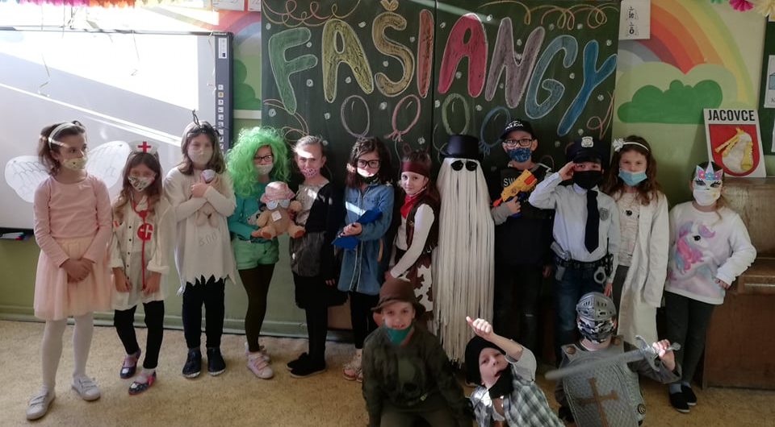

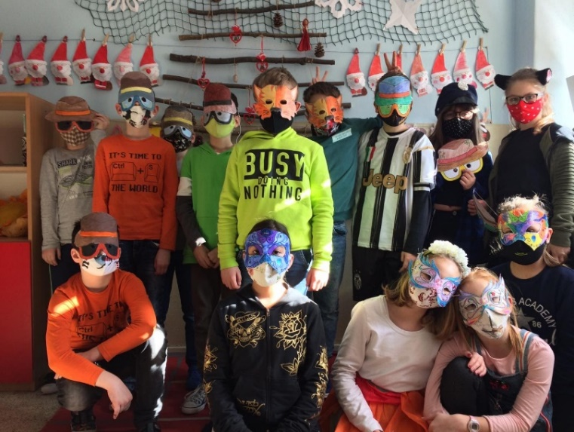
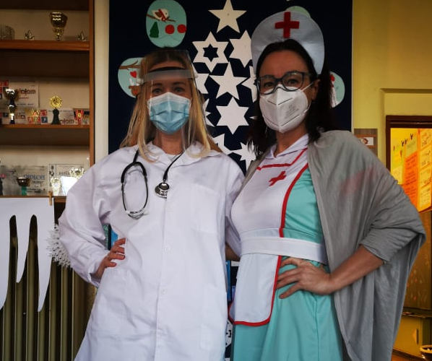

Valentínske všeličo
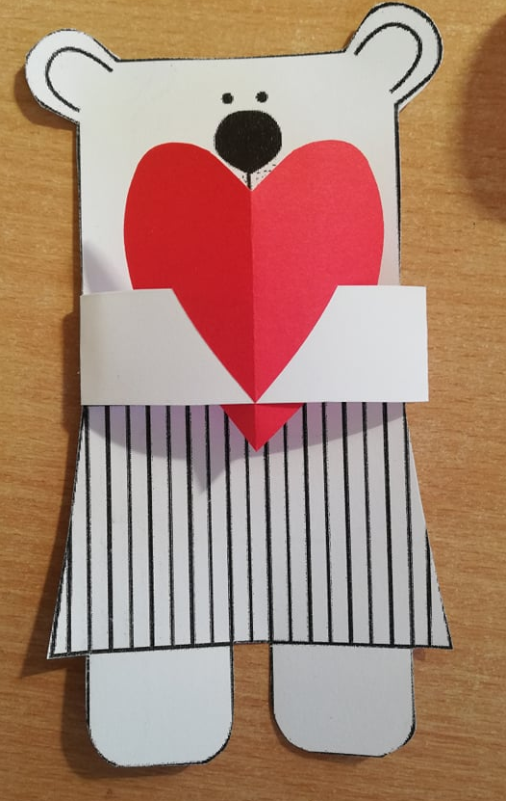
Nie každý je priaznivec valentínskych darčekov, ale naše deti sú také šikovné, že neodolali a nejaké to malé srdiečkové potešenie vyrobili nielen pre svojich rodičov. Veď posúďte sami:
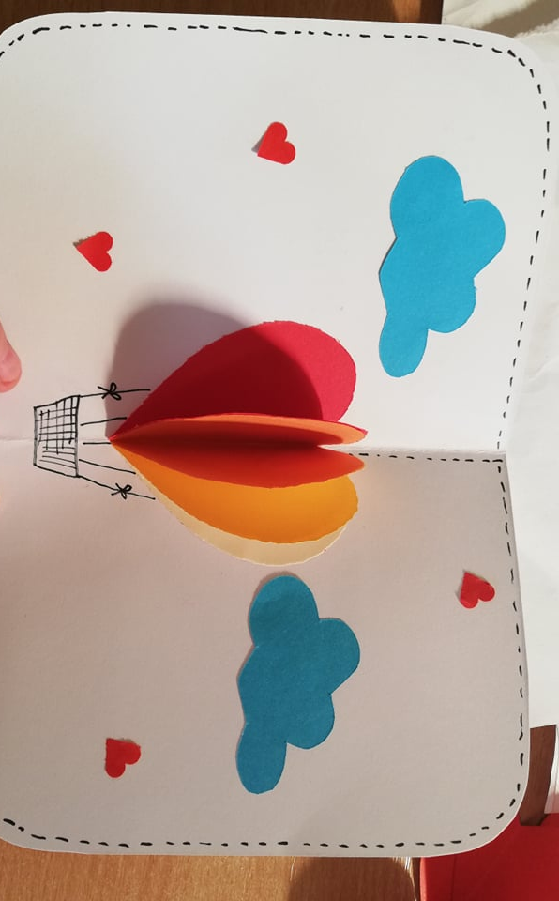
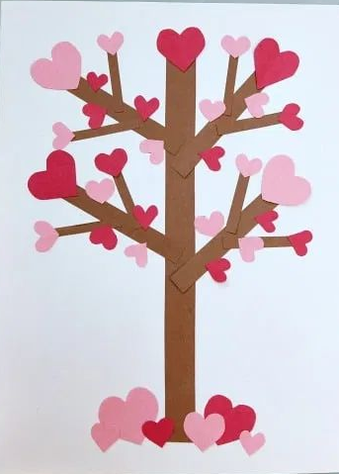

Dúha
Témy tohtoročnej Dúhy – celoslovenskej literárnej súťaže, do ktorej sme sa zapojili aj tento rok zneli: 1. OVOCIE A ZELENINA - MOJI KAŽDODENNÍ KAMARÁTI
2. JEDEN DEŇ S MOJOU OBĽÚBENOU ROZPRÁVKOVOU POSTAVIČKOU
Jeden deň s rozprávkovou postavičkou
Ak by som si mohla vybrať rozprávkovú postavičku s ktorou by som strávila jeden deň bola by to rozhodne Kráska. Z rozprávky Kráska a zviera. Moje desaťročné ja by s nadšením povedalo: „ Je taká krásna a múdra, chcela by som byť ako ona!“ Avšak moje štrnásť ročné ja by povedalo niečo úplne iné. Povedalo by, že jej dala tá rozprávka do života viac. Každý jeden určite pozná tento príbeh. Príbeh o Kráske , ktorá sa rozhodne zachrániť život svojmu otcovi, a tak obetuje svoj život netvorovi, do ktorého sa neskôr zamiluje. Je veľmi veľa podôb tejto rozprávky, je len na vás, ktorú si zvolíte. Pointa však bude stále rovnaká. A teda prečo som si vybrala túto postavičku z tejto rozprávky? Pretože Kráska nevidela pravú tvár toho „jej“ netvora, videla a cítila len jeho povahu, jeho slová, nevidela jeho skutočnú tvár . A to obdivujem. Nezamilovala sa do človeka na základe vzhľadu, ale na základe povahy. Pretože nie je dôležité ako sa obliekame, pretože nie je dôležitý výzor človeka, nie je dôležité kto sme. Jediné čo je v živote naozaj dôležité je vnútro človeka. A to sa mi na Kráske najviac páčilo, zamilovala sa do povahy, do osobnosti nie do výzoru. Ako sa aj vraví - nesúď knihu podľa obalu. Možete prečítať sto kníh s nádherným obalom, ale dej bude o ničom, možno vás zaujme obálka knihy, ale čo z toho, ak je obsah o ničom. Môžete prečítať dve knihy s nudnou či bezfarebnou a nezaujímavou obálkou, ale zamilujete sa do deja a celý život budete na knihu a jej hrdinov spomínať. Priala by som si s Kráskou stráviť deň. Vidieť jej svet ako ho vidí ona. Nie ako krásna princezná, ktorá očarí ľudí vzhľadom, ale ako múdra princezná, ktorá očarí ľudí slovami a myšlienkami. Myslím , že život by bol potom krajší a jednoduchší. Viete si to predstaviť? Svet bez odsudzovania druhých? Prídete do obchodu a ľudia vás nebudú zhadzovať za postavu či za oblečenie. Kto naozaj sme nevyplýva z ceny oblečenia či drahého makeupu ba ani vyšportovanej postavy. Buďme ako Kráska. Nepozerajme sa na vzhľad, ale na vnútro človeka.
Ema Kudriová, 9. A

Naposledy som sa zoznámil vďaka povinnému čítaniu s postavičkou Malého Princa. Nie je to moja top obľúbená postava, ale zaujala ma. Aj napriek tomu, že my žiaci nemáme veľmi v obľube to, čo je povinne dané 😊.
Deň s Malým princom
Deň s Malým Princom by som si vybral pretože by som sa od neho veľa naučil a spoznal nové zaujímavé veci, zákutia nášho sveta. Malý Princ prekypoval detskou múdrosťou, ktorú dospelí nikdy nepochopia. Pochádzal z planéty B612. Bol vytvorený fantáziou francúzskeho autora Antoina de Saint-Exupéryho. Jeho príbeh bol napísaný do deväťdesiatštyri stranovej knihy. Myslím si, že v tejto knihe autor neskutočne výstižne opísal správanie dospelých z pohľadu dieťaťa. Určite vystihol aj zlé vlastnosti (ako sú nevšímavosť, závisť, túžba po bohatstve), ktoré sú u dospelých v dnešnej dobe veľmi časté. Veľmi sa mi páčia aj myšlienky, ktoré nachádzame počas čítania tejto knihy. Napríklad:,, Ak ide človek rovno dopredu, ďaleko nezájde..., Len deti vedia, čo hľadajú.“ a moja najobľúbenejšia: ,,Dobre vidíme iba srdcom. To hlavné je očiam neviditeľné.“ Človek sa pri čítaní tohto príbehu zamyslí a uvedomí si nie jednu podstatnú vec. Ako byť lepším. Postava Malého princa je krásny príklad dieťaťa práve pre to, ako si uvedomoval, akí sú dospelí a hlavne bol zdvorilý a plný lásky a samozrejme zvedavý ako každé dieťa. Vážil si lásku, priateľstvo a ľudí, a tak by to malo byť u každého z nás. Veď práve láska k ľuďom, slušnosť, pokora je budúcnosť pre pekný svet a takisto pre ľudí. Tento príbeh nie je dlhý, ale človek sa pri čítaní nie raz musí zamyslieť, aby všetko pochopil. Rád by som sa vydal s ním na prechádzku vesmírom. Navštívil by som jeho planétu s tromi sopkami a zvláštnym kvetom. Spoznávali by sme hviezdy, planéty, skúmali, či tam je život, akí sú tam ľudia a či vôbec? Cestoval by som s ním po svete a spoznával nové zákutia našej zemegule. Spoznával ľudí a zisťoval ich zvyky, povahu, akí sú ochotní pomôcť. Čo radi robia, vytvárajú. A tiež by sme sa túlali prírodou a z tej krásy čerpali energiu. Rád cestujem, a preto deň s Malým Princom by som využil aj takto. Bolo by mi s ním takto dobre a pod hviezdami by sme si spolu zaspomínali, čo sme prežili.
Filip Bieľak, 8. A
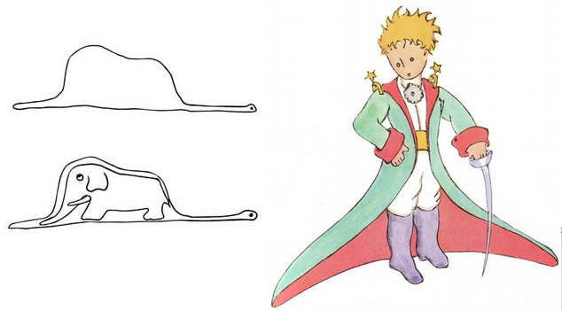

Moji kamaráti ovocie a zelenina

Keď v obchode zbadám zrelé mango,
najradšej by som si zatancovala tango.
Toto ovocie je úžasne sladké,
ponúknem z neho dedkovi aj babke.

Dnes si rozkrojím granátové jablko,
vo vnútri nájdem guľky krásne na oko.
Má veľmi kyslú, avšak skvelú chuť,
veru, nedá sa na ňu zabudnúť.

V záhrade rastú nám krásne veľké jahody,
každý deň ich ubúda, to nie sú náhody!
Jahody sú moje najobľúbenejšie ovocie,
musia ich predo mnou schovávať čo najvyššie.

Melón veľké i chutné ovocie je,
zaspievať o ňom peknú pieseň viem.
Tvar má oválny, ale aj okrúhly sťa guľa,
sladučkej šťavy skrýva v sebe veľa.

Pre mňa skvelou zeleninou sú paradajky,
môj život s nimi je veru sladký.
V lete sa tieto plody červenejú v našom záhone,
aj trikrát za deň s chuťou chodím na ne.

Každý doma pestuje chutné zemiaky,
uvaríme z nich veľa jedál, raz, dva, tri.
Hranolčeky, kaša alebo pečené,
na všetky spôsoby chutia mi nesmierne.

Veľa ľudí krivo sa pozerá na špenát,
avšak pre mňa je to skvelý vitamínový granát.
Farba jeho lístkov je jasnozelená,
z police v obchode sa na mňa milo usmieva.
Stella Chrenková, 8.A

